156010, г. Кострома,
ул. Солониковская, д. 8

+7 (4942) 419-107

Горелка пеллетная серии OXI Ceramik
500-600кВт

Паспорт

Инструкция по монтажу и эксплуатации
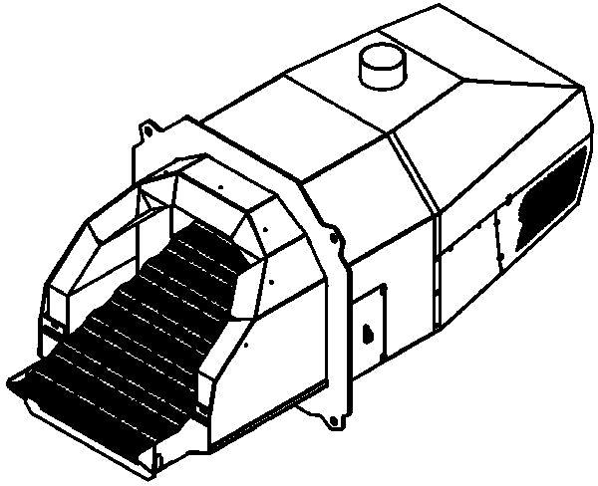

1

Паспорт
- Назначение и область примененияизделия

Пеллетная горелка факельного типа серии OXI Ceramik предназначена для автоматизированного сжигания топливных гранул – пеллет. Горелка устанавливается в дверцу твердотопливного котла, что существенно упрощает ее обслуживание. Установка и ввод в эксплуатацию должны выполняться сертифицированным специалистом, прошедшим обучение у производителя горелок.
- Основные техническиехарактеристики

Технические параметры | Модель горелки
 | Ceramik 500 | Ceramik600
Номинальная тепловая мощность, кВт | 500 | 600
Максимальная тепловая мощность, кВт | 550 | 650
Минимальная тепловая мощность, кВт | 180 | 200
Модуляция мощности | √
Автоматическая очистка колосников | √
Тип топлива | Гранулированная пеллета стандарта EN plus- A1, ENplus- A2 иEN-B
Средний расход топлива, кг/кВт | 0,2
Характеристики топлива:
Диаметр, мм | 6-8
Длина, мм | 5-40
Насыпная плотность, кг/м3 | ≥ 600
Содержание пыли (фракции менее 3мм), % | ≤ 1
Теплотворная способность, ккал/кг | ≥ 4000
Содержание золы, % | ≤ 5
Влажность, % | ≤ 10
Температура плавления золы, °С | ≥ 1100
Габаритные размеры:
Длина, мм | 1489
Ширина, мм | 712
Высота, мм | 685
Диаметр колена горелки, мм | 104
Установочные размеры топки:
Длина топки (от крепежного фланца), мм | 560
Ширина топки, мм | 568
Высота топки, мм | 497
Газодинамические параметры:
Разрежение в топке котла , Па | 0-10
Максимальный объемный расход | 1700
продуктов сгорания, м3/ч при 200 °С
Уровень шума, дБ (А) | 55
Вес горелки, не более, кг | 250
Электрические параметры:
Напряжение питания | ~230В±5%, 50Гц | ~230В±5%, 50Гц
Предохранители на входе контроллера, А | 5 | 5
Максимальная потребляемая мощность в | 1100 | 1100
режиме розжига, Вт
Максимальная потребляемая мощность в | 550 | 550
режиме работы, Вт
Степень защиты | IP20 | IP20

Ввиду постоянного совершенствования конструкции горелок производитель оставляет за собой право на внесение изменений в конструкцию изделия, не ухудшающих его технических и эксплуатационных характеристик.

- Комплект поставки (базоваякомплектация)

№ | Наименование | Характеристики | Кол-во
п/п
1 | Пеллетная горелка OXI Ceramik D+ | 500, 600 кВт | 1
2 | Гофрированный трубопровод | L= 1 м; ø= 104 | 1
 |  | мм
3 | Контроллер управления в настенном исполнении |  | 1
4 | Подающий шнек ø= 104 мм | 2 м | 1
5 | Датчик температуры Котла | 2 кОм; L= 3 м | 1
6 | Паспорт, Инструкция по монтажу и эксплуатации |  | 1
7 | Гарантийный талон |  | 1
8 | Карта ввода в эксплуатацию |  | 1

- Гарантияпроизводителя

Гарантийные обязательства производителя выполняются согласно прилагаемого к изделию Гарантийного талона, при наличии в нем всех необходимых отметок и печати продавца.
- Срок службы иутилизация

При соблюдении всех правил Руководства по монтажу и эксплуатации срок эксплуатации изделия - 10 лет. По окончанию эксплуатации изделие утилизируется согласно Правилам и санитарным нормам Вашего региона.
- Сведения опроизводителе

ООО «КМПУ №7» 156010, г. Кострома, ул. Солониковская, 10 Г . Тел/факс: (4942) 32-68-01, E-Mail: post@promatika.ru

- Сведения оприемке

Горелка пеллетная OXI Ceramik _____ кВтзав.№ соответствует требованиям ТУ 25.3-38876826-001:2014 и признана пригодной кэксплуатации.

Датавыпуска . .201 г. КонтролерОТК М.П.

Инструкцияпомонтажуиэксплуатации

СОДЕРЖАНИЕ

стр.

- Техническиеданные
  - Краткоеописаниегорелки………………………………………….6
  - Характеристикитоплива…………………………………………….6
  - Устройствоипринципработыгорелки….……………………… 7

Указания помонтажу
2.1Требования ккотлам………………………………………………….9
2.2Монтажгорелки………………………………………………………..9
  - Расположениеоборудования в котельной…………….…………10
  - Монтажэлектрическойчастигорелки.…………………………….11

Вводв эксплуатацию
  - Переченьвыполняемыхработ…………………………………..13

Эксплуатация
4.1Режимыработыгорелки……………………………………….…. 14
4.2Панельуправления ………………………………………..…… 15
  - Пользовательскоеменю…………………………………………….18
  - Подготовка к запускугорелки………………………………..……..19
  - Запускгорелки………………………………………………………….20
  - Остановка горелки……………………………………………………..20
4.7Аварийнаясигнализация……………………………………………20
4.8Обслуживание…………………………………………………………21
4.9 Заменаплавкогопредохранителя………………………………… 22
- Сервисное меню контроллера горелки……………………………… 23
6. Вводв эксплуатацию ……………………………………………………… 27

Карта ввода в эксплуатациюТаблица настроек горелки

- Техническиеданные

Краткое описаниегорелки
Горелка OXI Ceramik представляет собой автоматическую моноблочную модулируемую горелку с электронным управлением. Горелка предназначена для сжигания топливных гранул – пеллет.
Контроллер горелки поддерживает заданную пользователем температуру теплоносителя, автоматически подает топливо из бункера. Горелка имеет функции автоматического розжига, модуляции мощности, затухания, самоочистки от золы, аварийную защиту при возникновении обратной тяги или перегреве теплоносителя.
Контроллер горелки снабжен входом для подключения комнатного термостата. Комнатный термостат позволяет поддерживать заданную температуру в помещении и удаленно управлять работой горелки.
Обслуживание горелки пользователем сводится к загрузке топлива в бункер и периодической очистке топки горелки от золы.

Характеристикитоплива
Горелка предназначена для сжигания агропеллеты (пелеты из лузги подсолнечника), древесной пеллеты и пеллеты из лузги подсолнечника стандартов EN plus-A1, EN plus-A2 и EN-B. Для корректной работы горелки пеллета должна соответствовать следующим характеристикам:

Диаметр | Ø 6- 8 мм
Длина | 5-40 мм
Насыпная плотность | ≥ 600 кг/м3
Содержание мелкой фракции (частиц менее 3 мм) | ≤ 1%
Теплотворная способность | ≥ 4000 ккал/кг
Содержание золы | ≤ 5%
Влажность | ≤ 10%
Температура плавления золы | ≥ 1100 оС

В горелке запрещено сжигать пеллету из соломы, синтетических материалов и т.д. Запрещено смешивать пеллеты разного типа и состава.

Изготовитель горелок OXI не несет ответственность за работоспособность горелки при использовании топлива не соответствующегокачества.

Габаритные размеры горелки представлены на рисунке 1.

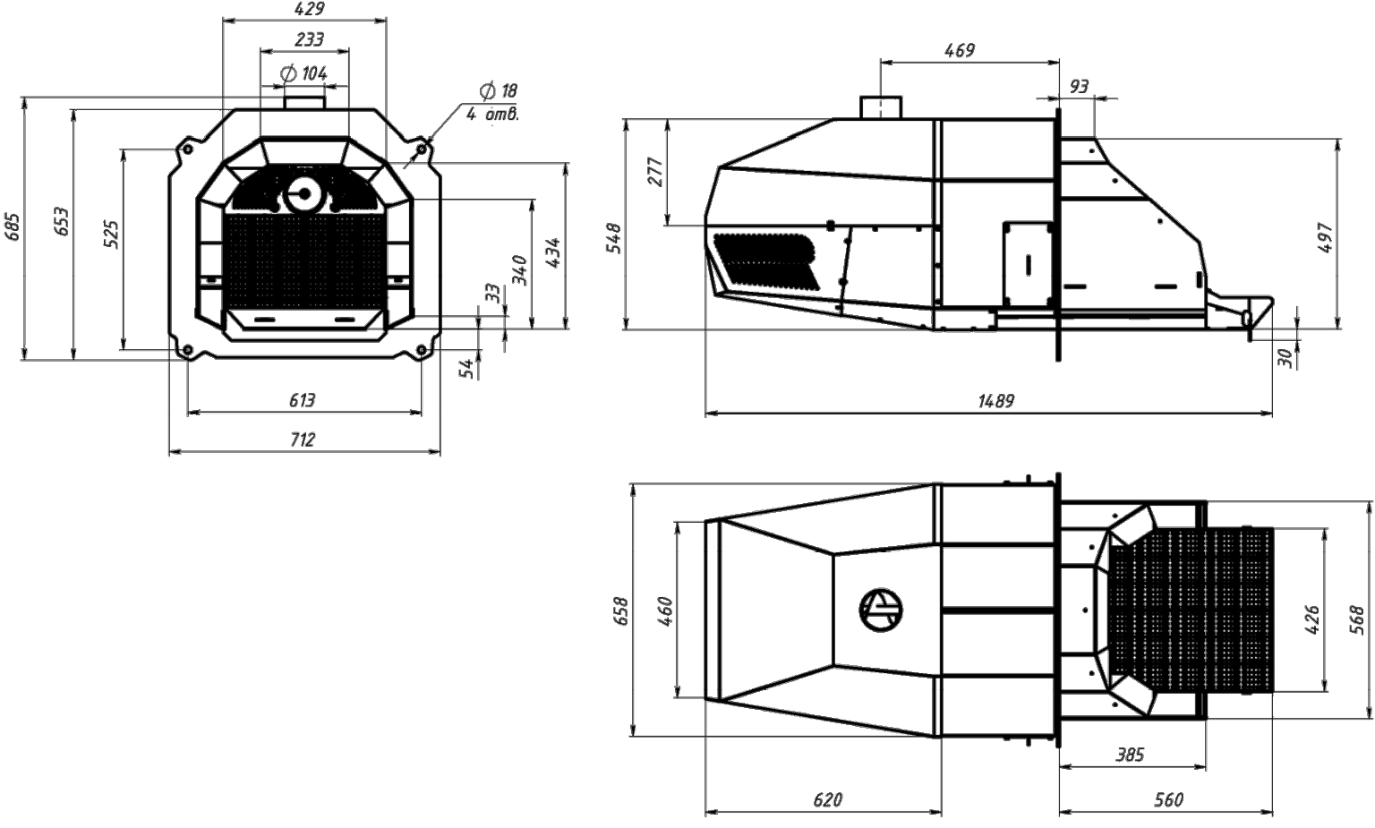
Рисунок 1. Габаритные размеры

1.3 Устройство и принцип работыгорелки

Изделие состоит из горелки (рисунок 2) и контроллера управления в настенном исполнении. Шнек изображен на рисунке 3.
Горелка (рисунок 2) крепится к дверце котла четырьмя болтами при помощи фланца (3). Горелку по плоскости фланца можно условно разделить на топку (11) и механическую часть. Механическая часть защищена кожухом (2). Топка горелки (11) внутри выложена огнеупорным кирпичом (5). Кирпичи фиксируются упорами (9). Сжигание пеллеты происходит на колосниках из жаропрочной стали. В горелке применены колосники 3 видов: неподвижные нижнего ряда (7), неподвижные верхнего ряда (4) и колосники 2-16 рядов (6), которые в свою очередь делятся на неподвижные и подвижные. Движение подвижных колосников возвратно-поступательное, в горизонтальной плоскости по продольной оси горелки. Конструкция горелки обеспечивает очистку 100% площади колосников. Под неподвижными колосниками нижнего ряда расположена крышка зольника горелки (8). Колосники приводится в движение электрическим приводом (15), который находится в наружной части горелки. Топливо на колосники подается через питатель (1). Гофрированный шланг одевается на питатель через колено. Шнек питателя приводится в движение приводом питателя (14). Слева и справа от питателя расположены нагнетающие вентиляторы – вентилятор первичного воздуха (16) и вентилятор вторичного воздуха (17). Во время розжига зажигалка (18) нагревает проходящий через нее вторичный воздух. За счет этого происходит воспламенение пеллеты. Наличие и яркость пламени контролирует фотодатчик (13). Двигатели и датчики подключены к коммутационным коробкам (12). Доступ к зажигалке и другим внутренним элементам горелки осуществляется через люки для обслуживания(19).

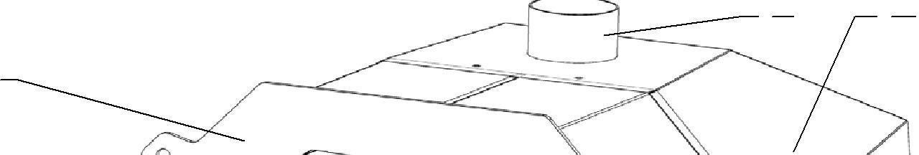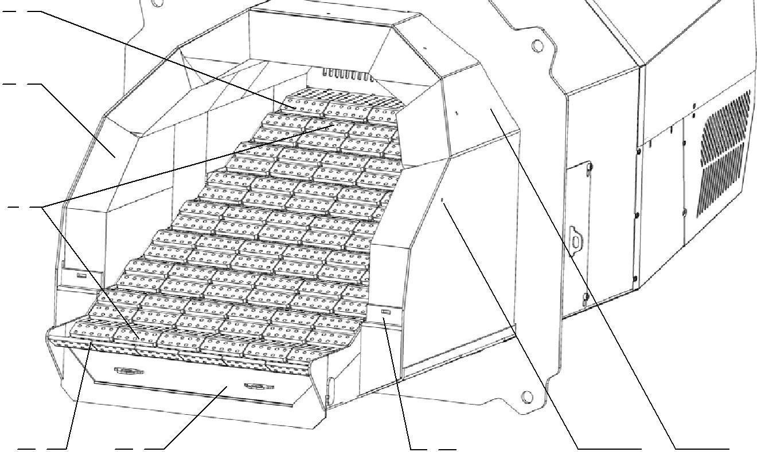
1
2
3
4
5
6
7
8
9
10
11

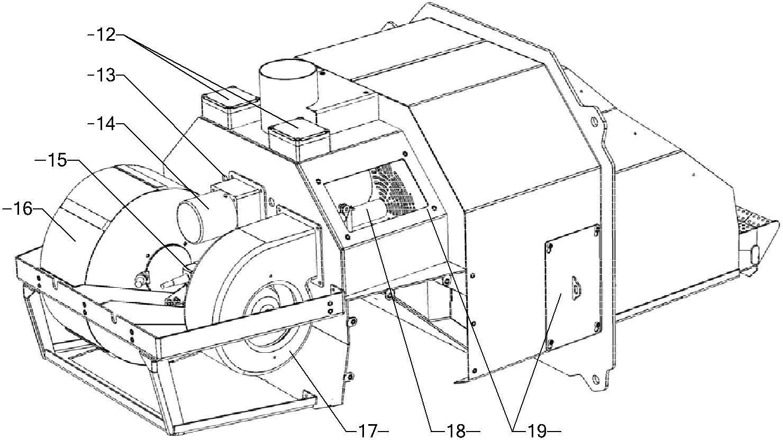

Рисунок 2. Устройство блока горелки OXI Ceramik D+

Всеми процессами работы горелки управляет контроллер OXI . Топливо в горелку подается из бункера шнеком. Соединительным элементом шнека и горелки является гофрированный трубопровод. Он выполняет противопожарную функцию, поскольку изготовлен из легкоплавкого материала. В случае возникновения обратной тяги трубопровод расплавится, разорвет связь между горелкой шнеком, тем самым не даст возможности перейти пламени к бункеру с пеллетой.
Бункеры для пеллеты подбираются индивидуально, они могут быть различного объема и конструкции.
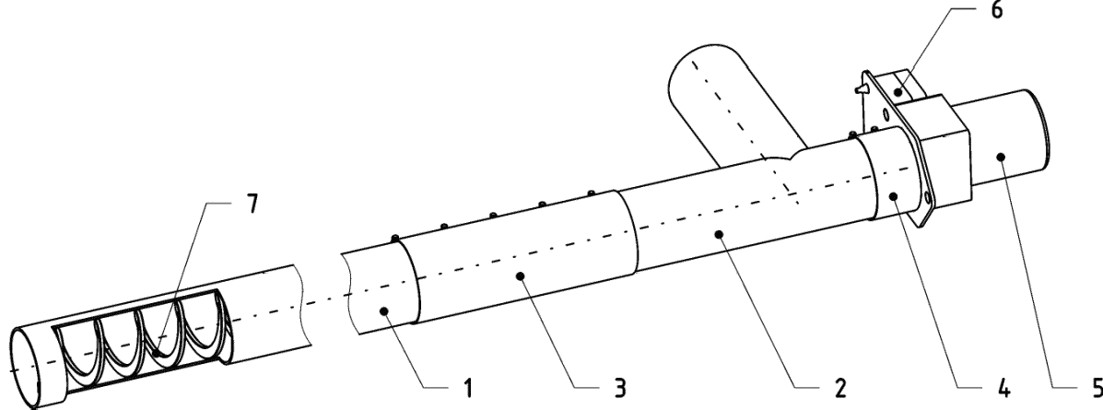
Рисунок 3. Устройство шнека

Шнек (рисунок 3) представлет собой металлическую трубу (1), внутри которой расположен винт шнека (7). В нижней части шнека расположено окно, при установке шнека в бункер вырез окна должен быть обращен вверх. К верхней части шнека при помощи соединительного хомута (3) крепится тройник (2). Привод шнека (5) крепится к тройнику при помощи хомута (4), кабель питания подключается к коммутационному блоку шнека (6).

Указания помонтажу

Требования ккотлам
Котел для совместной работы с пеллетной горелкой должен отвечать следующим требованиям:
- Мощность котла не меньше мощностигорелки.
- Конструкция и габариты котла позволяет установку в негогорелки.
- Направление дымовых газов в котле соответствует направлению факелагорелки в зоне еемонтажа.

Монтажгорелки

Перед монтажом пеллетной горелки в дверцу котла убедитесь в том, что после монтажа дверца будет свободно открываться вместе с установленной в неегорелкой.
Горелка крепится к дверце котла 4 болтами. Между фланцем горелки и дверцей устанавливается уплотнительный термостойкий шнур (входит в комплект поставки). При затягивании болтов необходимо убедиться, что усадка уплотнителя происходит равномерно. Габаритные размеры выреза в дверце котла указаны на рисунке 5.

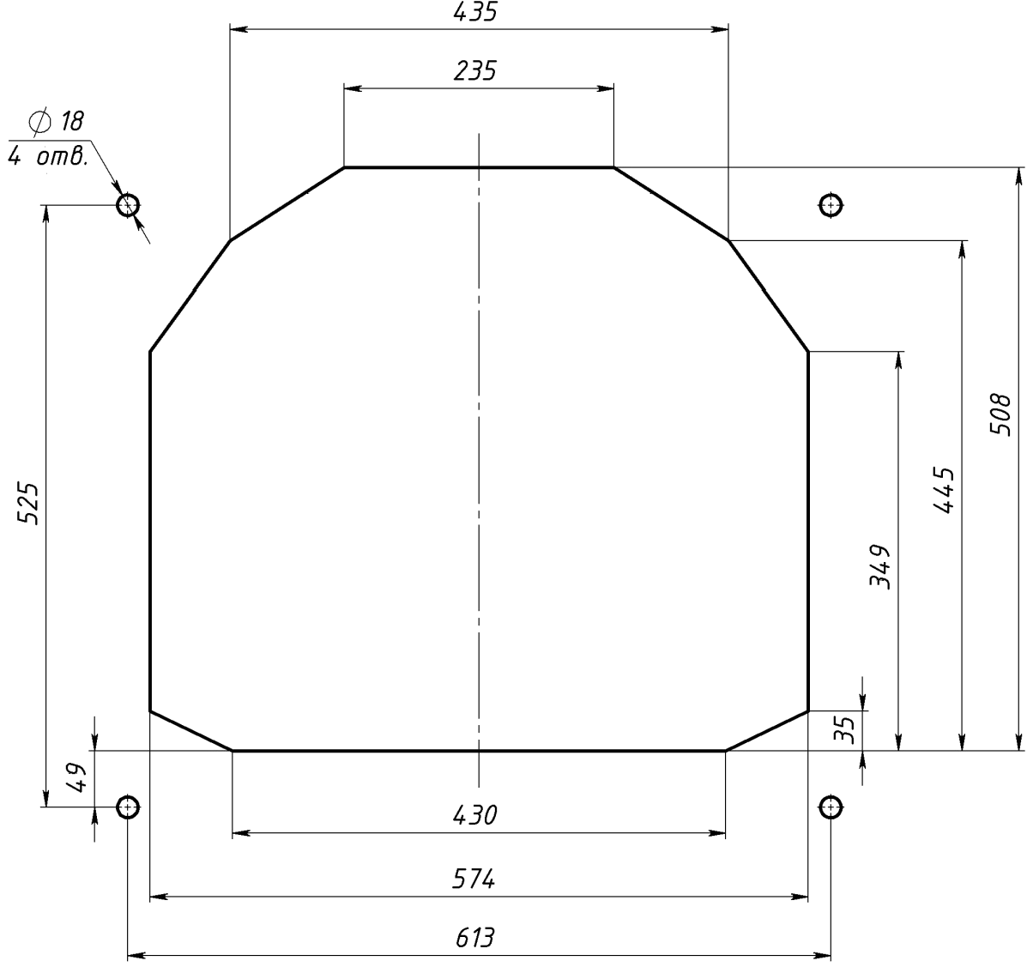

Рисунок 4. Габаритные размеры монтажного отверстия в дверце котла.

Расположение оборудования вкотельной

Котельная по техническим требованиям и пожарной безопасности должна соответствовать местному законодательству и строительнымнормам.

Оборудование в котельной необходимо располагать так, чтобы обеспечить возможность проведения технического обслуживания:
  - Очисткугорелки
  - Удаление золы и чисткукотла
  - Заполнение бункератопливом
  - Настройкуконтроллера
Угол наклона шнека относительно пола должен составлять 10-450. Положение гофрированного шланга должно обеспечивать свободное ссыпание пеллеты без залегания. Направление ссыпания пеллеты должно совпадать с маркировочной стрелкой на гофрированном шланге. Провисание гофрированного шланга недопускается.

Монтаж электрической частигорелки

Электромонтаж и все работы по подключению кэлектросетидолжны осуществляться только квалифицированным электриком.
3

Любые виды работ на электрических разъемах горелки должны производиться только при полномотключении
оборудования от электросети.
4
Перед началом монтажанеобходимо:

убедиться в том, что напряжение в сети 230 В, частота 50Гц.
- убедиться в наличии заземляющего контура вкотельной.

Контроллер управляет процессами работы горелки и подающего шнека. К контроллеру обязательно должны быть подключены:
  - кабель управлениягорелкой;
  - кабель управленияшнеком;
  - датчик температурыкотла;

Дополнительно к контроллеру можно подключить:
  - комнатныйтермостат;

Схема коммутации горелки OXI Ceramik приведена на рисунке 6.

Монтаж электрической части горелки начинается с выбора места установки контроллера управления. Контроллер должен находиться на видном и удобном для эксплуатации месте. При выборе места установки обязательно учитывается, что контроллер и кабели коммутации не должны подвергаться механическому воздействию и влиянию температуры выше 70оС.
После установки контроллера, подключите кабель управления к горелке. Для этого снимите защитный кожух горелки, крышку коммутационной коробки и вставьте 10-ти контактный разъем в соответствующее гнездо в блоке коммутации горелки. Прикрутите
винтом М4 заземляющую клемму установленною на черном проводе кабеля к стойке обозначенной на плате символом » (рисунок 6). После этого закрепите кабель на корпусе с помощью гермоввода, закройте крышку коммутационной коробки и крышку горелки. Заведите датчик температуры питателя в гильзу на колене питателя. Датчик температуры котла приложите к трубопроводу подачи котла и закрепите металлическим хомутом (не входит в комплект поставки). Для лучшей теплопередачи используйте теплопроводящую пасту и накройте датчик изолирующимматериалом.
Кабель питания шнека подключите в разъем на шнеке, включите сетевую вилку в розетку.
Если в котельной есть электрооборудование с частотным управлением, то кабели питанияэтихприборовнедолжныпрокладыватьсяводномкоробескабелямиконтроллера.

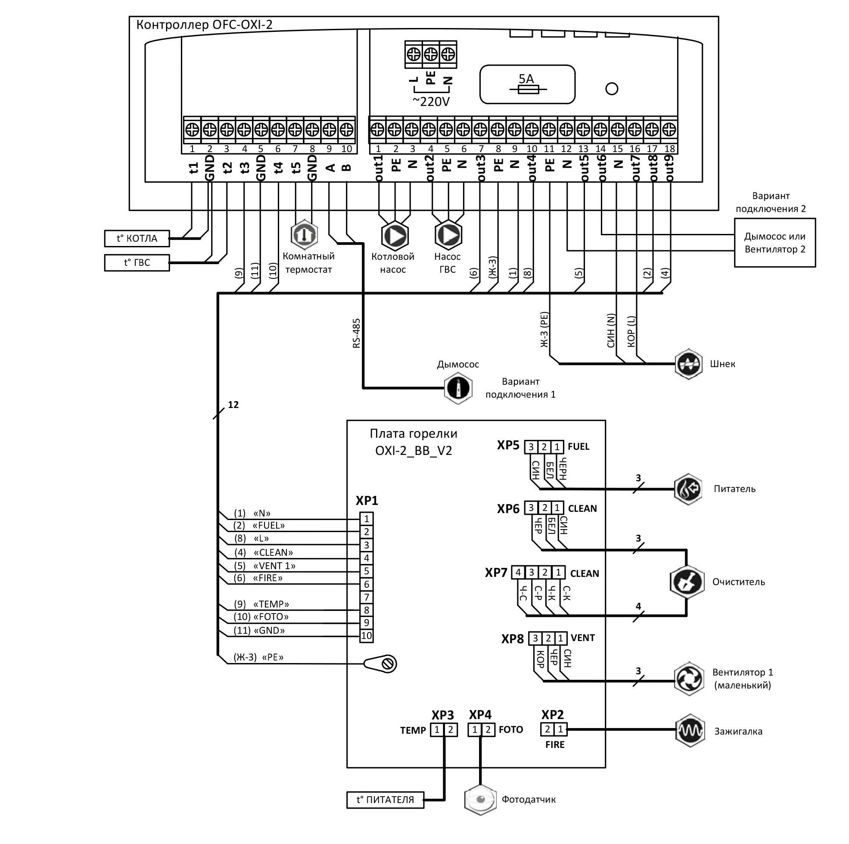
Рисунок 5. Электрическая схема коммутации горелки

Ввод в эксплуатацию

Перечень выполняемыхработ
Сервисныйинженер привводев горелкиOXICeramik+ в эксплуатациюдолженвыполнитьследующиеработы:
- Убедиться,что монтажгорелкивыполненв соответствии с требованияминастоящейинструкции
- Убедиться в правильном и безопасномподключении(установке,соединении)электрическихузловгорелки,атакжедатчиков и дополнительногооборудования(приегоналичии)
- Убедиться в правильнойработеприточно-вытяжнойвентиляции
- Проверить соответствиепараметровдымоходатребованияминструкции к котлуиизмеритьтягув дымоходе
- Убедиться в соответствиинапряжения в сетипеременноготокатребованиямнастоящейинструкции
- Проверитьработоспособностьвсехисполнительныхмеханизмовгорелки
- Убедиться в соответствиикачествапеллетытребованиямнастоящейинструкции
- Ввестигорелкув эксплуатацию в соответствии с алгоритмом,описанным всервиснойинструкции
Прочиеработы,невходящиевсписоквыше(например,разводкакабелей,установкадатчиков,наполнениебункератопливом,подключениенасосов,чисткакотлаипрочее),квводувэксплуатациюнеотносятсяиоплачиваютсяПокупателемотдельно,согласнодействующегопрейскурантаСервиснойорганизации.

Эксплуатация

Режимы работыгорелки
Алгоритм работы горелки состоит из нескольких режимов работы. Название текущего режима работы отображается на экране контроллера в основном режиме индикации. Список всех режимов работы и их описание приведено в таблице:

Название режима | Описание
ЗАПОЛНЕНИЕШНЕКА | Включаетсяприпервомзапуске,изменениитипатопливаивслучаеопустошениябункера.Перед включениемрежимаснимитегофрированныйшлангсгорелкииопуститееговведроилидругуюемкость. Нажмитеиудерживайтекнопку  «»втечение5секунд.Шнексчитаетсязаполненным,еслиеготройникастабильноиравномерновысыпаетсяпеллета.Длявыходаизрежиманажмитекнопку«».Гофрированныйшланг наденьтенапатрубокпитателя.
РОЗЖИГ | Горелкапереходитврежим«РОЗЖИГ»посленажатиякнопки  «»,илипоокончаниирежима«ОЖИДАНИЯ»(описанниже).Горелкаосуществляетустановленноеколичествопопытокрозжига.«РОЗЖИГ»длитсядопоявленияпламениустановленнойяркости.Еслизаустановленноевремяяркостьпламянепревыситустановленнуювеличину,контроллериспользуетследующуюпопыткурозжига.Послеиспользования3попытокразжиганияконтроллерпереходитврежим«выключено»ивыдаетошибку-«НЕТТОПЛИВА».Необходимозагрузитьтопливовбункеривоспользоватьсярежимом«Заполнениешнека».
СТАБИЛИЗАЦИЯ | Эторежимплавногоувеличениямощностигорелкипослеокончаниярежима«РОЗЖИГ».Вэтомрежимеконтроллеркаждуюминутуувеличиваетподачутопливаивоздухадозначений,заданныхдлярежима«МАКСИМАЛЬНАЯМОЩНОСТЬ».
МАКСИМАЛЬНАЯМОЩНОСТЬ | Вэтомрежимегорелкаработаетдомоментадостижениязаданнойтемпературытеплоносителя.Кактолькотемпературатеплоносителявкотледостигнетустановленнойвеличины,контроллерпереключитгорелкув режим  «МИНИМАЛЬНАЯМОЩНОСТЬ».
МИНИМАЛЬНАЯМОЩНОСТЬ | Врежим«Минимальнаямощность»горелкапереходитпридостижениитеплоносителемзаданнойтемпературы.Вэтомрежимеиспользуетсяминимальноеколичествотопливадляподдержаниястабильногогорения.Припадениитемпературытеплоносителянижезаданной,контроллерпереведетгорелкув режим  «МАКСИМАЛЬНАЯМОЩНОСТЬ».Еслив режиме  «Минимальнаямощность»температуратеплоносителявкотлебудетпродолжатьрасти,контроллеростановитподачутоплива,включитрежим«ЗАТУХАНИЕ»ипослеегоокончанияперейдетв режим«ОЖИДАНИЯ».
МОДУЛЯЦИЯ | Эторежимплавногопереходаизрежима«МАКСИМАЛЬНАЯМОЩНОСТЬ»в режим«МИНИМАЛЬНАЯМОЩНОСТЬ»перед  достижениемзаданнойтемпературытеплоносителя.Вэтомрежимеприувеличениитемпературытеплоносителянаодинградусконтроллеруменьшаетколичествотопливаивоздуха,подаваемогов горелку.
ПРОДУВ | Врежиме«МАКСИМАЛЬНАЯМОЩНОСТЬ»,дляудалениялегкойзолывтопкегорелки,вентиляторможетпереключатьсянаболеевысокуюпроизводительность.
ЗАТУХАНИЕ | Вэтомрежимеконтроллерпрекращаетподачутопливавгорелкуименяетпроизводительностьработывентилятора.Вовремя«ЗАТУХАНИЕ»происходитполноедогоранияостатковтопливавгорелкеиегоохлаждениядобезопаснойтемпературы(нижетемпературывоспламененияпеллеты).Режим«ЗАТУХАНИЕ»отключаетсяпоистеченииустановленногоинтервалавремениитолькоприполномотсутствиипламени(параметрFD = 0).
ВЫКЛЮЧЕНО | Врежиме«ВЫКЛЮЧЕНО»горелканаходится в остановленномсостоянии.Есливовремярежима«ВЫКЛ»фотодатчикгорелкизафиксируетпламявгорелке,контроллервключитрежим«ЗАТУХАНИЕ».
ОЖИДАНИЕ | Еслифактическаятемпературатеплоносителяпревышаетзаданноезначение(разомкнутсяконтактыкомнатноготермостата),контроллергаситгорелку(режим«ЗАТУХАНИЕ»)ипереходитврежим«ОЖИДАНИЕ».Вэтомрежимегорелканаходитсядомомента,покатемпературатеплоносителянеопуститсянижеустановленной(замкнутсяконтактыкомнатноготермостата).

Панельуправления

ПанельуправленияконтроллераOXIпредставленана рисунке6.
Текущийрежимработыименюотображаютсянацветномжидкокристаллическомдисплее(1).Контроллеруправляетсяприпомощисенсорнойклавиатурыс подсветкой.Навигационныекнопки(4)служатдляперемещенияпоменюиизменениязначенийпараметров.Кнопка«»(2)–запускаетгорелку,подтверждаетвходвсоответствующееменюилипараметр,атакжесохраняетзначениепараметра.Кнопка«»(3)останавливаетработугорелки,возвращаетвверхнийуровеньменю,атакжеотменяетизменениепараметра.Длязащитыотслучайногосрабатыванияклавиатураблокируетсяспустя60секунд с моментапоследнегонажатиялюбойизсенсорныхкнопок.Дляразблокировкиклавиатурынеобходимократковременнонажатьмеханическуюкнопкуразблокировкиклавиатуры(5).

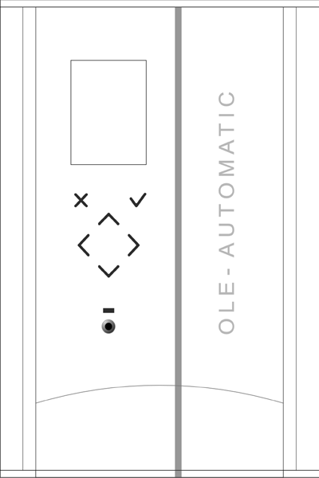
1
2
3
4
5

Рисунок6.Панель управления контроллера

Послевключенияпитанияконтроллеранадисплеевтечение2секундотображаетсятекущеевремяиверсияпрограммногообеспечения.Послеэтогодисплейпереходитвосновнойрежиминдикации(рисунок7).

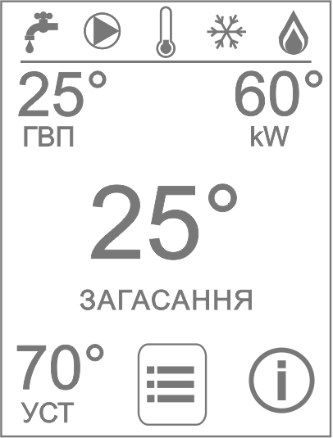
ЗАТУХАНИЕ
ГВС
ЗАТУХАНИЕ
1
2
3
4
5
6
7
8

9
10
11
12

Рисунок7. Основнойрежиминдикации

- –пиктограммавключениянасоса котловогоконтура- насосотключен
- насосвключен(анимация)
- –пиктограммасостояниякомнатноготермостата
- контактытермостатазамкнуты(комнатнаятемператураниже заданной)
  - контактытермостатаразомкнуты(комнатнаятемпературавышезаданной)3–пиктограмма режимаработы

    - режимработы«Зима».Работаетотоплениеи контурГВС
    - режимработы«Лето».Работаеттолько контурГВС4–пиктограммавключениянасосаГВС.
- –пиктограмманаличияпламени в горелке
- –текущаятемператураводы в бойлере ГВС7–текущаямощностьгорелки
- –текущаятемператураподающейлиниикотла
- –строкаотображениятекущегорежима работыи сообщенийоб ошибках
10– вход в меню
11– заданнаятемператураподающейлиниикотла.12– вход в информационноеокно

Изосновногорежимаиндикацииприпомощикнопок«◄»и«►»можноперейтивинформационноеокно(12),войтивменю(10)иливоспользоватьсякнопкойбыстрогозаданиятемпературыподачи(11).
Информационноеокноизображено нарисунке8:
где:
1–текущаятемператураподающейлиниикотла2–текущаяяркостьпламени(0-255единиц)
- –текущаятемпературапитателя
- –текущаяпроизводительностьвентилятора(15-100%)5–текущаяподачатоплива,кг/час
- –текущаямощностьгорелки,кВт
- –счетчикмашино-часовработыгорелки8–счетчикколичестварозжигов

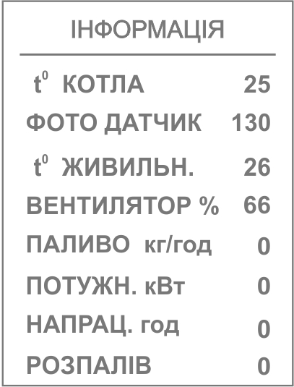
t ПИТАТЕЛЯ
ИНФОРМАЦИЯ
ИНФОРМАЦИЯ
1
2
3
4
ПИТАТЕЛЯ
5
ТОПЛИВОКГ/Ч
МОЩНОСТЬ
6
7
НАРАБОТ.ЧАСОВ
РОЗЖИГОВ
8
Рисунок8.Информационноеокно

Впрограммномобеспеченииконтроллерапредусмотреныдваменю:ПользовательскоеиСервисное.Пользовательскоеменюсодержитпунктыснастройками,которыенеобходимыдляэксплуатациигорелки.ОсновныенастройкинаходятсявСервисномменю.

ИзменятьпараметрыСервисногоменюмогуттолькоспециалисты,прошедшиеспециальныйкурсобученияупроизводителягорелокOXICeramik+.ВпротивномслучаеИзготовительснимаетсвоигарантийные
обязательстваиненесетответственностизаправильнуюибезопаснуюработугорелки.

  - Пользовательскоеменю

ДлявходавПользовательскоеменюнеобходимов основномрежимеиндикациинажатькнопку«◄» или«►»иподтвердитьвходкнопкой.Длявозвратавосновнойрежим
индикациинеобходимонажатькнопку«». Пользовательскоеменюимеетследующуюструктуру:

Пунктменю |  | Диапазонзначений | Описание
t° ПОДАЧИКОТЛА |  | 30–900С | Выбор желаемой температурытеплоносителя.Вовремяработыконтроллербудетподдерживатьэтутемпературу.Настраиваемыйдиапазонможетбытьограниченспециалистомвсервисномменю.
ГВС | t° ГОРЯЧЕЙВОДЫ | 30–600С | Выбор желаемойтемпературыгорячейводы(еслиподключенбойлерГВС).
 | ГИСТЕРЕЗИСГВС | 1–200С | Задает,насколькоградусовможетостытьводавбойлереГВСотносительнозаданнойтемпературыГВСпередтем,какконтроллервключитрежимпроизводствагорячейводы.
 | ДЕЗИНФЕКЦИЯ | ВЫКЛ,ВКЛ | ВключаетилиотключаетрежимдезинфекциибойлераГВС.Есливключено,дезинфекциявключаетсяавтоматически1разв неделю.
РЕЖИМ РАБОТЫ |  | ЗИМА, ЛЕТО | ВыборрежимаработыСистемыотопления.«ЗИМА»-работаетотоплениеиГВС,«ЛЕТО»-работаеттолькоконтурГВС.
МОЩНОСТЬ |  | НОМИНАЛЬНАЯ,СНИЖЕННАЯ | Даннаянастройкапозволяетперевестиработугорелкиврежимпониженноймощности.
ОЧИСТКА |  | МЕДЛЕННО,НОРМАЛЬНО,БЫСТРО | Задаетинтенсивностьочисткигорелки.Длятопливасзольностьюдо1,5%выбратьМЕДЛЕННО,1,5-4%-НОРМАЛЬНО,4% и выше–БЫСТРО.
ТИПТОПЛИВА |  | ПЕЛЛЕТА1,  ПЕЛЛЕТА2,  ПЕЛЛЕТА3 | Пунктвыборапрофилянастроекприсменевидатоплива.  ВСервисномменюконтроллераспециалистможетсоздать3профиляснастройками,отдельнодлякаждоговидатоплива.
ЧАСЫ |  | - | Настройкавремениидаты.
СЕРВИС |  | - | Вход в сервисное меню. Защищенпаролем.

Перемещениепопунктамменювыполняетсякнопками«▼»и«▲».Длявводажелаемыхпараметроввыберитенужныйпунктменю,нажмитекнопку«».Спомощьюкнопок«▼»и«▲»установитенеобходимоезначение.Послевыборазначениянажмитекнопку«»дляподтвержденияввода.Принеобходимостивыйтиизменюилиошибкенажмите кнопку«».

Подготовкак запускугорелки
Перед запускомгорелкинеобходимоубедиться:
- Система отоплениязаполненатеплоносителем,давление в системесоответствуетнорме
- Открытызадвижкикотловогоконтура
- Исправеннасоскотловогоконтура
- Открыт шибердымохода
- Открытыжалюзиприточнойвентиляции
- Открытыжалюзивытяжнойвентиляции
- Бункерзаполненпеллетой
- Горелка и топкакотлаочищены отзолы
- Герметичнозакрытывсеисточникипритокавоздухавкотел–люкидляподдувавоздуха,фланецнагнетающеговентиляторакотла,люкидлячисткитеплообменникакотла,крышкидлязагрузкидровипрочее.Воздухдлясжиганияпеллетыподаетсяисключительновентиляторомгорелки!

Запускгорелки

- Включитьконтроллеруправления
- Просмотретьпараметрыпользовательскоеменю.Убедиться,чтоустановленытребуемыепараметрынастроек.При необходимости– скорректироватьнастройки.
- Убедится,чтошнекзаполненпеллетой.Впротивномслучаевоспользоватьсярежимом
«Наполнениешнека»
- Нажатькнопку«»

Горелкаизрежима«ВЫКЛ»перейдетврежим«РОЗЖИГ»идалеебудетработатьнаподдержаниезаданнойтемпературытеплоносителя в автоматическомрежиме.
Призапускепоследлительногопростоярекомендуетсяпроконтролироватьработугорелкидовключениярежима«МАКСИМАЛЬНАЯМОЩНОСТЬ»(какправило,это10-15минут).Впервыеминутыработыгорелкивозможнопоявлениенебольшойобратнойтягиикакследствие–дымавпитателеигофрированномшланге,дотехпор,покадымоходнепрогреется.
Есливовремяработыгорелкипропалоэлектропитание,топослееговозобновленияконтроллерпродолжаетработу втомрежиме,вкоторомоннаходилсядоотключенияпитания.

Остановкагорелки
Для остановки горелки нажмите кнопку «», горелка перейдет в режим
«ЗАТУХАНИЕ»,апослеегозавершения –в режим«ВЫКЛ».
Вовремяперерываэксплуатациигорелкиотключатьпитаниеконтроллеранерекомендуется,развсуткиконтроллеркратковременновключаетнасосы,предотвращаязалипаниеихроторов.

Аварийная сигнализация

Привозникновенииаварийнойситуацииконтроллеростанавливаетгорелку,выдаетзвуковойсигналивыводитсообщениеобошибкенадисплей.Списокошибокиметодыихустраненияприведены в таблице:

Сигнал | Причина | Действия
«НЕТТОПЛИВА» | Неттопливав бункере | Заполнитьбункери шнек  топливом
 | Забилсягофрированныйшланг илитройникшнека | Отсоединитьгофрированныйшланг и удалитьзасорение
 | Неработает(заклинил) шнеклибопитатель | Отключитьпитание горелки,вручнуюпочиститьшнекилипитатель.
 | Неработаетфотодатчик | Вызватьсервиснуюслужбу
 | Неработаетзажигалка | Вызватьсервиснуюслужбу
 | Топкагорелкиполностьюзаполненазолой | Почиститьгорелку
«ПЕРЕГРЕВКОТЛА» | Температурав котле вышеустановленногозначения | Проверитьциркуляциютеплоносителячерезкотел,проверитьдавлениетеплоносителя в системеотопления
«ПЕРЕГРЕВПИТАТЕЛЯ» | Нетразряжения в котле,обратнаятяга | Почиститькотел идымоход,проверитьшиберные задвижки
 | Топкагорелкиполностьюзаполненазолой | Почиститьгорелку
 | Неработаетилизаклинилшнекпитателя | Отключитьпитание горелки,вручнуюпочиститьшнекпитателя.Вызватьсервиснуюслужбу
«ОШИБКАДАТЧИКА» | Обрывилизамыканиедатчикатемпературыподачикотлаили(и) ГВС | Вызватьсервиснуюслужбу
«ОШИБКАГВС» | Превышенодопустимоевремянагревагорячейводы в  бойлереилиобрыв,илизамыканиедатчикатемпературыГВС | Проверитьразбор водычерезбойлер,работунасосаГВС.ОтключитьрежимприоритетаГВС,связаться с Сервиснойслужбой и увеличитьдопустимоевремянагреваводыв бойлере.

Обслуживание

Обслуживаниегорелкисводится к периодическойочисткетопкигорелкиот золы.

Приочисткетопкиубедитесь,чтовнутренниеэлементыгорелкиикотлаохлажденыдобезопаснойтемпературы!Вовремяочисткирекомендуетсяпользоватьсябрезентовыми(илииздругогонесинтетическогоматериала)перчатками.

Взависимостиоткачестватопливаипотребностивтеплетопкугорелкинеобходимоочищатьотзолы.Какправило,черезкаждые3-4дня,нонереже10дней.В случаесжиганиянекачественноготопливаочисткатопкиможетпотребоватьсякаждыйдень.Легкаязолаудобноибыстроудаляетсяприпомощипылесоса,коржиинаростынаколосниках-щеткой сметаллическойщетиной.
Очисткатопкиотзолызанимаетпорядка25-30минут.Дляпроведенияочисткинеобходимо:
- Остановитьгорелкунажатиемкнопки«»
  - Дождатьсяпереходагорелкив режим «ВЫКЛ» (15-25минутв зависимостиотнастроек)
  - Отключитьпитаниеконтроллера
  - Открыть дверкукотла
  - Сместикрупныекоржисповерхностиколосников.Приэтомдвижениещеткитолько
«насебя»,недопускатьпопаданиезолывотверстия,расположенныевзаднейстенкетопкигорелки
  - Снятьзольникгорелки и очистить от скопившейся в немзолы
  - Установитьзольникгорелкина место
  - Закрытьдверцукотла
  - Включитьпитаниеконтроллера,нажатькнопку«»,контроллерперейдетврежим
«РОЗПАЛ»и будетработатьнаподдержаниезаданнойтемпературы.

Вовремяэксплуатациигорелкинедопускается:
- Забиваниезолой и шлакомотверстийдлявоздуха в горелке.
- Наполнениезолойподколосниковогопространствагорелки.
- Скапливаниетопливавгофрированомтрубопроводе.
- Опустошение бункера.
- Попаданиев шнекпостороннихпредметов и заклиниваниешнека.

Нережеодногоразав годгорелкадолжнаобследоватьсяквалифицированнымспециалистом,которыйпрошел специальныйкурсобученияупроизводителягорелокOXI.

Регулярноетехническоеобслуживаниеобеспечитэффективнуюработугорелки и значительнопродлитсрокееэксплуатации.

  - Заменаплавкогопредохранителя
Передзаменойплавкогопредохранителянеобходимовыяснитьиустранитьпричинуегоперегорания!

Длязаменыпредохранителянавходеконтроллера необходимо:
  - Отключитьпитание контроллера
  - Снятьнижнююкрышкуконтроллера(2 винта)
  - Снятькрышку держателяпредохранителя«FUSE»,извлечьперегоревшийпредохранитель,вставитьновыйпредохранитель(5А250В),закрытькрышкудержателяпредохранителя
  - Установитьнаместо и закрепитьнижнююкрышкуконтроллера
  - Включитьпитание контроллера

- Сервисное меню контроллера горелки
Для входа в сервисное меню необходимо в меню пользователя выбрать пункт
«СЕРВИС», нажать кнопку«», ввести пароль «12» и подтвердить вход нажатием кнопки «».
Сервисное меню состоит из нескольких разделов:
- РЕЖИМ РАБОТЫ
Название | Описание
Т° КОТЛА МИН | Минимальное значение температуры подачи котла, которое пользователь может задать в меню. Как правило, определяется точкой росы и особенностями системы отопления.
Т° КОТЛА МАКС | Максимальное значение температуры подачи котла, которое пользователь может задать в меню. Как правило, определяется особенностью системы отопления. При превышении заданной температуры насос котлового контура принудительно включится независимо от режима работы горелки.
Т° АВАР КОТЛА | Температура подачи котла, при превышении которой сработает аварийная защита «ПЕРЕГРЕВ КОТЛА». Данное значение должно быть обязательно больше суммы параметров «Т ° КОТЛА МАКС» и «ВЕРХ.ГИСТЕРЕЗИС». Определяется исходя из паспортных данных котла.
Т° АВАР ПИТАТЕЛЯ | Температура, при превышении которой сработает аварийная защита «ПЕРЕГРЕВ ПИТАТЕЛЯ». Определяется как максимально возможная температура в котельной с запасом в несколько градусов. Для котельных, работающих только в отопительный период, как правило, 35-50 ° С
НИЖН.ГИСТЕРЕЗИС | Задает, насколько градусов может снизиться температура подачи котла по заданной перед тем, как контроллер включается из режима минимальной мощности в режим максимальной мощности.  Если «ГИСТ. МОДУЛЯЦИИ» больше «НИЖН.ГИСТЕРЕЗИС», то  контроллер с минимальной мощности переключится в режим модуляции.  Если питание контроллера включить, когда температура подачи котла находится в зоне нижнего или верхнего гистерезиса, то:  а) При наличии пламени включится «ЗАТУХАНИЕ»  б) При отсутствии пламени включится режим «ОЖИДАНИЕ», если до выключения питания в случае его включения была нажата кнопка «»  в) При отсутствии пламени включится режим «ВЫКЛ», это если предварительно горелка была в режиме «ВЫКЛ».
ВЕРХ.ГИСТЕРЕЗИС | Задает, насколько текущая температура подачи котла может превысить заданную температуру перед тем, как горелка пойдет в режим «ЗАТУХАНИЕ» с последующим режимом «ОЖИДАНИЯ». Рекомендуемое значение 3 ° С
ГИСТ. МОДУЛЯЦИИ | Задает количество ступеней модуляции мощности и сказывается в градусах Цельсия. При большом значении параметра и большой отдаче тепла возможна ситуация, когда температура подачи не сможет достичь заданного значения. Рекомендуемое значение - 4.
t° ВКЛ.КОТЛ.НАС | Температура включения насоса котлового контура. Насос включится, когда температура подачи котла повысится до установленного значения.
АНТИЗАМОРОЗКА | Включение или отключение режима «АНТИЗАМОРОЗКА»
АНТИЗАМОРОЗКА t° | Температура подачи котла, ниже которой насос котлового контура принудительно будут включены.
- ТОПЛИВО

Название | Описание
ПОДАЧА ШНЕКА | Установить производительность шнека в кг / ч, определенную с помощью весов и секундомера в режиме «ЗАПОЛНЕНИЕ ШНЕКА».
КАЛОРИЙНОСТЬ | Калорийность топлива. Установить значение, указанное в паспорте на пеллету.
ЦИКЛ | Период подачи топлива во всех режимах. При низком значении топливо будет подаваться часто и небольшими порциями.  Возможна ситуация, когда свежая порция не будет успевать прогреться и загореться. При высоком - редко и большими порциями, возможна ситуация, когда текущая доза топлива успеет прогореть до подачи следующей. Типичное значение - 25- 30 секунд, в некоторых случаях - 10-40 секунд. Время цикла влияет на стабильность горения и требует тщательного регулирования. При правильно подобранном времени цикла, подача порции топлива не влияет на форму и цвет факела.
МАКС.МОЩНОСТЬ | Максимальная мощность горелки. Значение данного параметра не должно превышать максимальную мощность, указанную в паспорте горелки.
МИН МОЩНОСТЬ | Минимальная мощность горелки. Как правило, составляет 30-70% от максимальной мощности горелки.
1-А ДОЗА ТОПЛИВА | Время, которое будет работать шнек для подачи первой дозы топлива для розжига. Должно быть таким, чтобы на неподвижные колосники горелки было подано несколько пеллет, как правило, 1-10 секунд. При большом количестве топлива зажигалке может не хватить мощности для прогрева и воспламенения дозы пеллеты.
МОЩНОСТЬ РОЗЖИГА | Максимальная мощность розжига. Должна быть подобрана таким образом (совместно с производительностью вентилятора), чтобы объема пеллеты было достаточно для ее возгорания. При небольшой мощности топливо будет быстро прогорать, быстрый, но нестабильный разгар; при большой - топка горелки будет засыпана пеллетами, длительный розжиг из нескольких попыток. При правильно подобранных настройках через 2-3 минуты появляется дым, через 3-5 - пламя. Как правило, максимальная мощность пламени в 2-4 раза меньше минимальной мощности.

- ВОЗДУХ
Название | Описание
РОЗЖИГ | Производительность вентилятора в режиме «РОЗЖИГ» должна быть подобрана таким образом, чтобы на выходе зажигалки была достигнута максимальная температура воздуха, как правило, значение составляет 30-50%. При низких значениях будет недостаточный продув зажигалки и, как следствие, ее перегрев и выход из строя. При высоких - воздух, проходящий через воспламенитель НЕ БУДЕТ успевать прогреваться до необходимой температуры воспламенения пеллеты.
МАКС. МОЩНОСТЬ | Производительность вентилятора в режиме «МАКС. МОЩНОСТЬ». Настраивается по цвету пламени и показаниями газоанализатора. Должна обеспечить подачу воздуха в объеме, необходимом для эффективного сжигания пеллеты и обеспечения необходимого коэффициента избытка воздуха в отработанных газах. Для удобства настройки меню имеет подпункт «», если установить галочку (горелка должна находиться в любом из рабочих режимов), то независимо от температуры подачи принудительно включится режим «МАКС. МОЩНОСТЬ» и появится возможность настраивать производительность вентилятора. Время автоматического выхода из данного меню - 10 минут. При выходе из меню «» снимется автоматически, и горелка вернется к работе по своему алгоритму.
МИН. МОЩНОСТЬ | Производительность вентилятора в режиме «МИН.МОЩНОСТЬ». Настраивается по цвету пламени и показаниями газоанализатора. Должна обеспечить подачу воздуха в объеме, необходимом для эффективного сжигания пеллеты и обеспечения необходимого коэффициента избытка воздуха в отработанных газах. Должна быть меньше производительности, заданной параметром «МАКС. МОЩНОСТЬ».  Для удобства настройки меню имеет подпункт «».
МОДУЛЯЦИЯ | Производительность вентилятора в режиме «МОДУЛЯЦИЯ». Настраивается по цвету пламени и показаниями газоанализатора. Должна обеспечить подачу воздуха в объеме, необходимом для эффективного сжигания пеллеты и обеспечения необходимого коэффициента избытка воздуха.  Должна быть меньше производительности, заданной параметром «МАКС. МОЩНОСТЬ» и больше, чем в  «МИН. МОЩНОСТЬ».  Для удобства настройки меню имеет подпункт «».
ЗАГАСАНИЕ | Значение должно быть близким к производительности вентилятора в максимальной мощности. Если во время затухания через питатель идет дым - уменьшить значение.

- РОЗЖИГ
Название | Описание
ПОРОГ РОЗЖИГА | Показания фотодатчика, при превышении которого контроллер из режима «РОЗЖИГ» переключится в режим «СТАБИЛИЗАЦИЯ». Если горелка находится в режиме «ВЫКЛ» или «ОЖИДАНИЕ», то при превышении этого параметра включится аварийное «затухание». Рекомендуемое значение - 10 единиц.
ВРЕМЯ ОХЛАЖДЕНИЯ | Время в минутах, необходимое для охлаждения горелки до безопасной температуры. При включении режима  «ЗАТУХАНИЕ» — это время начинает отсчитываться только после того, как пламя исчезло (показания фотодатчика = 0). При низком значении тепло от топки горелки и котла может перейти на механическую часть горелки и вывести из строя горелку.  При высоком будет избыточный выброс тепла через дымоход (снижение КПД).

- ГВС

Название  Назва | Описание
ВКЛ/ВЫКЛ | Включение или отключение контура ГВС
УВЕЛИЧЕНИЕ t° | Задает, насколько может увеличиться заданная температура котла по заданной температуре ГВС в режиме производства горячей воды. Например, если этот параметр 15 ° С, заданная температура ГВС 50 ° С, заданная температура котла 60 ° С, то в режиме производства горячей воды заданная температура котла будет 65 ° С (50 ° С + 15 ° С) с соответствующим изменением режимов модуляции и минимальной мощности.  Позволяет увеличить скорость нагрева воды в бойлере.
ВРЕМЯ НАГРЕВА ГВС | Задает максимальное время нагрева воды в бойлере ГВС. Если за установленное время вода в бойлере не достигнет заданной, температуры, контроллер выдаст ошибку «ОШИБКА ГВС» и перейдет на работу в отопительном режиме.
t° ДЕЗИНФЕКЦИИ | Заданная температура горячей воды в бойлере в режиме  «Дезинфекция».
- КОРРЕКЦИЯ
Название | Описание
ДАТЧИК ПЛАМЕНИ | Если при закрытой дверце котла параметр FD ≠ 0, установите это значение как корректирующее. Например, если FD = 3, то установите в меню 3 или 4 (запас 1 единица). Препятствие может возникать из-за попадания света через смотровое окно котла, электромагнитных наводок и прочее.
ДАТЧИК t° КОТЛА | Коррекция показаний термодатчика к показаниям эталонного термометра. Например, если показания датчика котла 81 ° С, а эталонного термометра 82 ° С, введите 1.
ДАТЧИК t° ГВС | Коррекция показаний термодатчика к показаниям эталонного термометра. Например, если показания датчика бойлера ГВС 60 ° С, а эталонного термометра 58 ° С, введите -2.

7) ПОДСВЕТКА
Время в минутах, в течение которого включена подсветка дисплея после блокировки клавиатуры.
8) ТЕСТ
Режим «ТЕСТ» позволяет проверить все исполнительные механизмы горелки и насосы. Режим работает, только если контроллер находится в режиме «ВЫКЛ».
9) СБРОС
Возврат к заводским настройкам. Настройка разделов «ТОПЛИВО» и «ВОЗДУХ» сбрасываются только для типа топлива, избранного в пользовательском меню. Остальные настройки сбрасываются для всех видов топлива
6.Ввод в эксплуатацию
6.1 Необходимый инструмент:
1) Газоанализатор.
2) Весы на 5-10 кг.
3) Мультиметр.
6.2 Алгоритм ввода в эксплуатацию:
1) Проверить правильность монтажа горелки, герметичность прилегания фланца горелки к дверце котла и дверей в котел.
2) Проверить правильность монтажа подающего шнека (вход в шнек должен быть расположен таким образом, чтобы пеллета свободно попадала на спираль и затягивалась в шнек), термодатчиков (датчик температуры котла и датчик ГВС, если надо) и другого оборудования (например, подключение комнатного термостата , если его нет, то его контакты на входе контроллера должны быть замкнуты).
3) Убедиться в работе приточно-вытяжной вентиляции. Сторонние источники притока воздуха (окна, двери) на настройке и работы горелки закрыть (это надо сделать чтобы создать стабильные условия для работы горелки, очень часто недостаточный приток воздуха вызывает обратную тягу, перегрев и срабатывания датчика перегрева питателя).
4) Открыть шибер дымохода, убедиться в наличии тяги (в паспорте на котел должно быть указано значение параметра разрежения в топке котла необходимого для его нормальной работы).
5) Проверить циркуляцию и давление воды в котле.
6) Проверить напряжение в сети переменного тока.
7) Убедиться в наличии заземляющего контура в котельной (это должно быть именно «заземление», а не «зануление»).
8) Включить электропитание горелки.
9) Если применен комнатный термостат - задать на нем максимальную температуру
(Замкнуть его контакты, если не используется, то замкнуть контакты на контроллере перемычкой).
10) Снять гофрированный шланг со входа питателя и опустить в ведро или другую емкость. Нажать и удержать кнопку «» в течение 5 сек или нажать кнопку «Заполнение шнека», шнек начнет заполняться. Заполнить шнек до момента, пока пеллета будет равномерно сыпаться из тройника шнека. Как правило, время наполнения шнека 5-10 минут. Остановить шнек нажатием кнопки «» или «СТОП». Пеллету из ведра высыпать в бункер.
11) Определить производительность шнека. Гофрированный шланг опустить в ведро или другую емкость. Нажать и удержать кнопку «» в течение 5 сек или нажать кнопку «Заполнение шнека», включится режим «Заполнение шнека», одновременно с ним запустить секундомер. Наполнять емкость в течение 10 мин. Вычислить производительность шнека в кг/час. Для этого взвесить пеллеты в емкости и полученную массу в килограммах умножить на 6. Обязательно учесть вес тары!
12) Одеть гофрированный шланг на горелку.
13) Войти в меню пользователя и задать его параметры.
14) Войти в сервисное меню контроллера, пароль входа - 12.
15) Установить параметры по топливу (раздел «ТОПЛИВО»), грубо поставить производительность вентилятора для всех режимов (раздел «ВОЗДУХ»).
16) Гистерезис и температуру задать согласно параметров системы, в которую установлен котел с горелкой (раздел «Режимы работы»).
17) Настроить фотодатчик. При закрытых дверях котла и отсутствии пламени параметр
«Фотодатчики» информационного окна должен быть равен нулю. Если это не так, ввести соответствующую коррекцию (раздел «КОРРЕКЦИЯ», пункт «датчик пламени»).
18) Запустить горелку.
19) Проконтролировать время появления пламени. Пламя должно появиться в течение 3 - 4 мин. Скорость разжигания регулируется параметрами «РОЗЖИГ», «1-ая ДОЗА ТОПЛИВА» и «МОЩНОСТЬ РОЗЖИГА».
20) Дать горелке поработать для обеспечения стабилизации горения, прогрева дымохода и теплообменника котла.
21) Дождаться выхода на режим «МАКСИМАЛЬНАЯ МОЩНОСТЬ».
22) По цвету пламени скорректировать подачу воздуха:
• Пламя прозрачно-белого цвета, в зольник выдувается несгоревшая пеллета, рваное пламя - много воздуха, уменьшить скорость вентилятора, прикрыть шибер дымохода.
• Пламя темно-оранжевого цвета, в пламени присутствует сажа, дым из трубы -
недостаточно воздуха, увеличить скорость вентилятора
• Пламя желтое или светло-оранжевое, в пламе отсутствует копоть, в дымоходе отсутствует дым, пеллета НЕ выдувает в зольник - скорость вентилятора установлена в нужном диапазоне
23) Приступить к точной настройки горелки. Нельзя менять более одного параметра одновременно, следующие изменения параметров настроек делать не раньше, чем через 5-15 минут после предыдущих изменений в меню (после изменения любого из параметров дать горелке поработать с измененным режимом). Для фиксации и анализа динамики изменений результатов газового анализа при настройке промежуточные значения рекомендуется заносить в «Бланк проведения испытаний».
24) При достижении температуры подачи 60-70 ° С провести точную настройку горелки с помощью газоанализатора. Настройка подачи воздуха производится последовательно по трем точкам: «МАКСИМАЛЬНАЯ МОЩНОСТЬ», «МОДУЛЯЦИЯ» и «МИНИМАЛЬНАЯ МОЩНОСТЬ».
25) Настройка производится путем регулирования параметра «МАКСИМАЛЬНАЯ МОЩНОСТЬ» раздела «ВОЗДУХ», на время настройки в данном меню обязательно установить «». Измерение проводить в момент, когда подвижный колосник находится в крайнем выдвинутом положении. Результаты измерений, сделанные во время движения колосника, могут быть нестабильными. Рекомендации, приведенные ниже, имеют силу только после предварительной настройки горелки по цвету пламени.
• Содержание угарного газа (СО) должно быть минимальным, 100-200 ppm, но не выше 500 ppm (для пеллеты из древесины). Если СО много, увеличить скорость вентилятора. Повышенное содержание угарного газа снижает КПД сжигания и негативно влияет на окружающую среду и здоровье людей.
Если не удается достичь низких показаний угарного газа (СО):
• Увеличить приток и циркуляцию воздуха в котельной
• Настроить цикл подачи топлива
• Почистить горелку и теплообменник котла
• Убедиться в качестве топлива - пеллета должна не содержать в себе синтетических примесей и других включений
• Коэффициент избытка воздуха (λ) должен быть в диапазоне 1,60-2,0. При высоком значении уменьшить скорость вентилятора, при низком - увеличить. Не допускать работу горелки с λ<1,60 - конструкция горелки будет перегреваться. При высоком значении λ будет снижен КПД и как следствие, повышенная температура отходящих газов и перерасход топлива.
Если не удается достичь низких показаний избытка кислорода (λ):
• Проверить герметичность топки котла. Устранить щели и прочее.
• Увеличить приток и циркуляцию воздуха в котельной
• Отрегулировать тягу в дымоходе с помощью шибера котла
• Температура дымовых газов должна быть в диапазоне, указанном в паспорте котла.
Если температура дымовых газов превышает максимальное значение с паспорта:
• Проверить протоков теплоносителя через котел
• Отрегулировать тягу в дымоходе с помощью шибера котла или изменения производительности дымососа (если используется)
• Почистить теплообменник котла
После окончательного настройки в режиме «МАКСИМАЛЬНАЯ МОЩНОСТЬ» провести серию измерений для получения воспроизводимых результатов.
26) Перейти в пункт «МОДУЛЯЦИЯ» раздела «ВОЗДУХ». Установить «» и заново отрегулировать аналогично пункту №25.
27) В пункте «МИНИМАЛЬНАЯ МОЩНОСТЬ» раздела «ВОЗДУХ». Установить «» и заново отрегулировать аналогично пункту №25.
28) При необходимости ввести коррекцию термодатчиков котла и бойлера ГВС.
29) Установить необходимую температуру подачи котла.
30) Установить необходимую температуру горячей воды.
31) Установить необходимую температуру на комнатном термостате.
32) Заполнить карту ввода в эксплуатацию, гарантийный талон и Акт ввода в эксплуатацию.
33) Научить персонал заказчика, ответственного за эксплуатацию горелки, работе с горелкой

Карта ввода в эксплуатацию
пеллетного горелки OXICeramik +
Объект
Котелмодель |  | мощность
Горелка мощность | зав.№
Дата введенниявэксплуатацию . .201
Сервисный инженер

Параметрытоплива:

Параметр | Тип топлива
 | 1 | 2 | 3 | 4
Сырье
Диаметр, мм
Содержание золы,%
Теплотворная способность, ккал / кг
Насыпная плотность, кг / м3
Температура плавления золы,
° С
Производительность шнека, кг / ч
Диаметр, мм
Содержание золы, %
Теплотворная способность, ккал/кг
Насипная плотность, кг/м3
Температура плавления золы,
°С
Продуктивность шнека, кг/ч
Результаты измерений газоанализатором при финальных настройках горелки:

Режиммощности | 1 |  | 2 |  | 3 |  | 4
 | Max | Min | Max | Min | Max | Min | Max | Min
Углекислый газ (СО), ppm
Избыток кислорода (λ)
Температура газов (T), °С

Таблица настроек сервисного меню
№  п/п | Пункт меню |  | Значения |  | Заводские значения |  | Топливо
 |  |  |  |  |  |  | Тип 1 | Тип 2 | Тип 3
1 | РЕЖИМ РАБОТЫ | Т° КОТЛА МИН | 30-69 | °C | 57 | °C
2 |  | Т° КОТЛА МАКС | 70-90 | °C | 85 | °C
3 |  | Т° АВАР КОТЛА | 90-99 | °C | 90 | °C
4 |  | Т° АВАР ПИТАТЕЛЯ | 20-75 | °C | 45 | °C
5 |  | НИЖН.ГИСТЕРЕЗИС | 1-20 | °C | 6 | °C
6 |  | ВЕРХ.ГИСТЕРЕЗИС | 1-20 | °C | 3 | °C
7 |  | ГИСТ. МОДУЛЯЦИИ | 0-20 | °C | 4 | °C
8 |  | t° ВКЛ.КОТЛ.НАС | 10-60 | °C | 40 | °C
9 |  | АНТИЗАМОРОЗКА | выкл/вкл |  | ВЫКЛ
10 |  | АНТИЗАМОРОЗКА t° | 0-15 | °C | 5 | °C
11 | ТОПЛИВО | ПОДАЧА ШНЕКА | 0-200 | кг/год | 0 | кг/час
12 |  | КАЛОРИЙНОСТЬ | 3200-4800 | ккал/кг | 4000 | ккал/кг
13 |  | ЦИКЛ | 10-45 | сек | 25 | сек
14 |  | МАКС.МОЩНОСТЬ | 0-175 | кВт | 0 | кВт
15 |  | МИН.МОЩНОСТЬ | 0-125 | кВт | 0 | кВт
16 |  | 1-А ДОЗА ТОПЛИВА | 0-30 | сек | 0 | сек
17 |  | МОЩНОСТЬ РОЗЖИГА | 0-30 | кВт | 0 | кВт
18 | ВОЗДУХ | РОЗЖИГ | 15-100 | % | 70 | %
19 |  | МАКС. МОЩНОСТЬ | 15-100 | % | 70 | %
20 |  | МИН. МОЩНОСТЬ | 15-100 | % | 70 | %
21 |  | МОДУЛЯЦИЯ | 15-100 | % | 70 | %
22 |  | ЗАТУХАНИЕ | 15-100 | % | 70 | %
23 | РОЗЖИГ | ПОРОГ РОЗЖИГА | 8-100 |  | 10
24 |  | ВРЕМЯ ОХЛАЖДЕНИЯ | 5-60 | хв | 10 | хв
25 | ГВС | ВКЛ/ВЫКЛ | ВКЛ/ВЫКЛ |  | ВЫКЛ
26 |  | УВЕЛИЧЕНИЕ t° | 2-20 | °C | 10 | °C
27 |  | ВРЕМЯ НАГРЕВА ГВС | 10-250 | хв | 120 | хв
28 |  | t° ДЕЗИНФЕКЦИЯ | 60-75 | °C | 70 | °C
30 | КОРРЕКЦИЯ | ДАТЧИК ПЛАМЕНИ | 0-99 |  | 2
31 |  | ДАТЧИК t° КОТЛА | -9..+9 | °C | 0 | °C
32 |  | ДАТЧИК t° ГВС | -9..+9 | °C | 0 | °C
33 | ПОДСВЕЧИВАНИЕ |  | 0-120 | хв | 30 | хв

